¿Aún sigue en alquiler? (Unidad 1)

En esta unidad

- practicarás el vocabulario del alquiler y la vivienda
- practicarás el trato cortés
- aprenderás órdenes y prohibiciones

- Lee y contesta (página 15)
Lee la cadena de mensajes entre Mercedes y Paloma y contesta a las preguntas.

- Lee y contesta (página 15)
Lee el anuncio redactado por Mercedes y contesta a las preguntas.

1 ¿Qué tipo de habitación ofrece Mercedes?
2 ¿Qué cuenta sobre la ubicación del piso?
20 m² se lee 20 metros cuadrados, o en el habla a menudo se dice 20 metros.

- Lee y marca (página 18)
Elige la opción correcta basándote en el texto.

- Busca (página 19)
Busca en el texto las expresiones adecuadas para las siguientes situaciones.

1 You answer the phone.
2 You say you are calling about an announcement.
3 You find out whether it would be possible to come and see the room.
4 You suggest a meeting time.
5 You say that the proposed time does not suit you at all.
6 You find out whether any other time slot would be ok.
7 You say that the proposed time suits you perfectly.
8 You find out whether your interlocutor knows how to get there.

- Practica (página 20)
Escoge del recuadro los objetos que quieras comprar y llama al vendedor o vendedora. Hablad en parejas según las instrucciones.

El vendedor / La vendedora | Tú
1 Contesta al teléfono. | 2 Saluda y di por qué llamas.
3 Confirma que el producto sigue en venta | 4 Pregunta el precio.
5 Di el precio. | 6 Sondea la posibilidad de ir a ver el producto.
7 Reacciona y propón un día. | 8 Di que no te va bien y propón otro día.
9 El día propuesto te va muy bien. Confirma que sabe llegar a la tienda | 9. Explica que has mirado el camino en Internet.

- Completa (página 21)
Rellena con ayuda de las pistas. Puedes consultar el texto y el ejercicio 2.

1 espacios en los que está dividido el piso 4 servicios
2 1ª planta, 2ª, 3ª… 5 cantidad de m²
3 si hay muebles 6 lo que hay que pagar al mes por vivir en él

- Hazle las preguntas a un compañero o compañera y pregúntale por su casa.

- Escucha y contesta (página 21)
Dani habla a su amiga Inés de dos pisos que ha ido a ver. Escucha la conversación y responde a las preguntas.
quedar stay
en cuanto a as for
a favor (de) in favor
COMUNICACIÓN página 22
En el lenguaje oral es común sustituir el explicativo porque por la palabra que.

Página 23

Formas de expresar cortesía en una conversación

Formas de expresar preocupación

- Practica (página 23)
Habla con tu compañero según las indicaciones. Las indicaciones deB están en la página 236.

A
1 Paloma

Te das cuenta de que a tu madre Mercedes la incomoda algo. Comienza preguntando qué le pasa. Escucha el problema y la tranquilízala.

2 Dani

Hablas con tu padre por teléfono. Estás bien. Te gusta el piso al que te has mudado. También te lo pasas bien en Madrid: te gusta la ciudad y es muy diferente a tu ciudad natal, Boston.

B (página 236)

1 Mercedes

Has puesto una habitación de tu piso en alquiler. Te inquieta no saber si te llevarás bien con tu inquilino Dani. Dani es simpático, pero llevas años viviendo sola y compartir piso con alguien te preocupa.

2 el padre de Dani

Llamas a tu hijo, que se ha mudado recientemente a Madrid. Pregúntale qué tal está y qué le parece la ciudad. Hace poco has leído un artículo sobre las pequeñas diferencias culturales entre España y Estados Unidos. Pregúntale si querría leerlo.

- Marca y practica (página 24)
Lee estas afirmaciones en voz alta. Considerad si son verdaderas (sí) o no (no).

- Escucha el texto y revisa tus respuestas.

- Practica (página 25)
Practicad el vocabulario en grupos de 3-4 estudiantes. Cada uno elige por turnos una expresión del glosario de la página 24 y hace una afirmación con ella. Podéis ampliar la lista con las expresiones del recuadro. Los miembros del grupo en cuyo caso se cumpla la afirmación tienen que ponerse de pie.

- Practica (página 25)
Dani se muda a casa de Mercedes y hablan sobre cómo repartirse las tareas de la casa. Habla con tu compañero según las indicaciones. Tu compañero contesta con los ejemplos del recuadro.

GRAMÁTICA (página 26)

El condicional

Usamos el condicional para expresar deseos y posibilidad.

Me gustaría vivir aquí. I would like to live here.
¿Alquilarías una habitación de tu piso? Would you rent out a room in your flat?

Además, utilizamos el condicional para aconsejar o sugerir.
¿Sería posible ver el piso? Would it be possible to see the flat?
Deberías hablar con Dani. You should talk to Dani.

Sin embargo, se usa menos que en inglés, ya que en espa
ñol puede resultar demasiado cortés.

¿Me pasas el azúcar? Could I have the sugar please?
¿Puedes venir de una vez? Come here already, would you?

Las terminaciones son las mismas para las tres conjugaciones (-ar, -er, -ir)

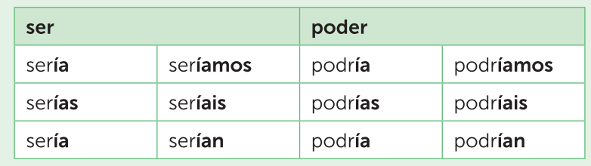

Mira de nuevo las conjugaciones del condicional y contesta a las preguntas.

1 ¿Qué tiempo verbal tiene las mismas raíces que el condicional?

2 ¿Qué tiempo verbal tiene las mismas terminaciones que el condicional?

- Escribe (página 26)
Escribe qué harías en las siguientes situaciones.

- A Marca (página 27)
Marca las afirmaciones que se cumplan en tu caso. Puedes inventar otras.

B Practica (página 27)
Haz con un compañero minidiálogos en los que uno dé a otro consejos para los problemas del apartado A. Puedes elegir soluciones del recuadro o inventarlas tú.

GRAMÁTICA (pag. 28)

Formación del subjuntivo

El subjuntivo es un modo de conjugación de los verbos en español. Se usa para dar órdenes negativas y para expresar incertidumbre, deseo, opinión, etc. Hasta ahora solo habíamos estudiado el modo indicativo en sus diferentes tiempos verbales.

La raíz del subjuntivo se forma a partir de la primera persona del presente de indicativo., de tal modo que la a se transforma en e y viceversa.

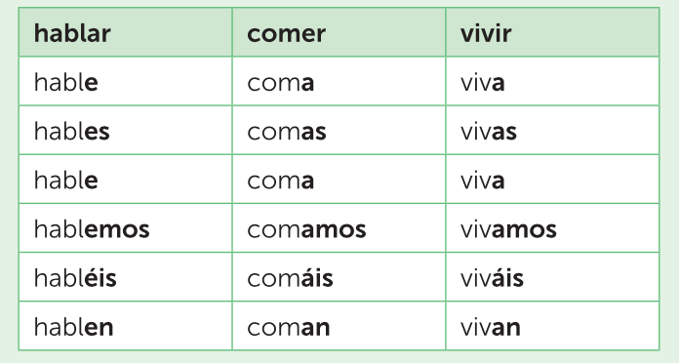

Fíjate con verbos irregulares como hacer, poner, tener, salir o conocer la raíz también se obtiene de la primera persona.

Hacer-> hag∣o -> haga, hagas, haga, hagamos, hagáis, hagan

Hay seis verbos completamente irregulares en subjuntivo. Se estudiarán en la unidad 3.

- Practica (página 28)
Practica con un compañero la formación del subjuntivo. Conjuga el verbo en la primera persona (yo) del presente de indicativo. Luego conjuga el verbo en subjuntivo.

- Escribe (página 29)
Lee la lista de tareas de Dani. Cámbialas al imperativo. Recuerda que este se explica en la página 198.

- Cambia el imperativo al plural (vosotros).

GRAMÁTICA (página 29)

Órdenes y prohibiciones

El imperativo tiene forma propia solo en las personas tú y vosotros/as.

Haz una copia de la llave. Make a copy of the key.
Haced una copia de la llave. You all go and make a copy of the key.

Revisa los ejemplos en negrita.

¿Qué forma verbal se usa en las negaciones y en la persona de usted y ustedes?

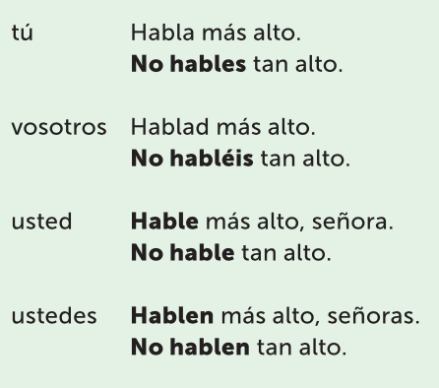

Los pronombres objeto se colocan pegados al final del verbo en imperativo. Sin embargo, el pronombre se escribe separado delante del verbo cuando este se conjuga en subjuntivo. Compara.

Llámame. Call me.
No me llames. Do not call me.

- Busca y contesta (página 30)
El padre de Dani le ha mandado a su hijo un artículo sobre las diferencias culturales entre España y Estados Unidos. Lee el texto y subraya las órdenes y las prohibiciones. Contesta a las preguntas.

- ¿Qué costumbres o curiosidades de España se presentan como sorprendentes en el artículo?
- ¿Te ha sorprendido alguna afirmación?

cruzar cross
el charco the pond
comportarse behave
perdido lost
ten presente keep in mind
el consejo the new advice
acabar harto get fed up
la sonrisa the smile
desconocido/a unknown

- Escribe (página 32)
Dani intenta que los estudiantes del curso se centren. Convierte las órdenes en prohibiciones.

- Completa (página 33)
Añade al artículo las prohibiciones según las indicaciones.
¿Qué instrucciones se dan en el artículo para mantener la casa ordenada?

- Practica (página 34)
Lee qué pone en los letreros de la comunidad de vecinos. Formula órdenes y prohibiciones a un compañero según su contenido.

- Escribe (página 35)
Escribe cómo sería la casa de tus sueños.

- Practica (página 36)
Compara tu vivienda real con las de tus sueños. Habla con un compañero.

- Reflexiona y practica (página 37)
Una familia española a la que conoces se muda a Finlandia. Escribe siguiendo las instrucciones.

- Elige cinco temas que pueden sorprender a un recién llegado. Puedes usar los temas del recuadro o pensar en otros.
- Escribe una breve instrucción para cada uno de los temas anteriores. Utiliza órdenes y prohibiciones.
- Compara las instrucciones que escribiste en A con un compañero. Planead un vídeo con los cinco temas.
- Haced el guion del vídeo. Grabadlo y presentadlo al resto de la clase.

